「臺北市政府各局處突發性重大消費事件緊急通報系統通報機制及處理原則」
修正對照表
修正規定 | 現行規定 | 說明
名稱：臺北市政府各機關突發性重大消費事件處理原則 | 名稱：臺北市政府各局處突發性重大消費事件緊急通報系統通報機制及處理原則 | 本府針對突發性重大消費事件之處理，除本原則之規定，復訂定發布「臺北市處理突發性重大消費事件作業要點」（以下簡稱「重大消費事件作業要點」），經查本原則與「重大消費事件作業要點」之規定多有重複，且均已逾十四年未修正，為免疊床架屋、規範未臻一致及因應實務作業需要，爰停止適用「重大消費事件作業要點」之規定，將該要點部分規定移列至本原則予以合併規範，爰配合修正本原則之名稱。
一、臺北市政府（以下簡稱本府）為期迅速通報、查核及處理突發性重大消費事件，特訂定本原則。 | 一、臺北市政府（以下簡稱本府）為建立處理突發性重大消費事件緊急通報系統及明訂處理原則，特訂定本原則。 | 配合本原則與「重大消費事件作業要點」合併規範，爰酌作文字修正。
二、本原則所稱突發性重大消費事件，指對消費者之生命、身體、健康或財產造成嚴重危害或有嚴重危害之虞，且於短期內受社會高度關注，有啟動跨機關通報查處機制必要之消費爭議事件。 | 二、本原則所稱突發性重大消費事件，須符合下列要件：  （一）須為突發性消費事件。  （二）消費事件嚴重危害市民生命、身體、健康、財產或有危害之虞者。  （三）消費事件不立即處理，將影響本府聲譽或形象者。 | 一、鑑於因突發性重大消費事件致權益受影響之對象，不限於本市市民，爰將「市民」修正為「消費者」，以符實際。  二、本原則規範之目的為即時維護消費者權利，與現行規定第三款所定「消費事件不立即處理，將影響本府聲譽或形象者」之要件未直接相關，爰予刪除；並新增「且於短期內受社會高度關注，有啟動跨機關通報查處機制必要之消費爭議事件」之要件，並刪除現行規定第一款，以明確本原則所啟動之緊急應變機制，僅適用於非常態性、嚴重性、受高度社會矚目且具必要性之重大消費事件。
三、本府各執行機關(以下簡稱各機關）應指派專人擔任突發性重大消費事件緊急聯繫窗口（格式如附件一），送臺北市政府法務局(以下簡稱法務局)彙整，異動時亦同。  前項所稱執行機關，依臺北市消費者保護自治條例第二條規定認定之。 |  | 一、本點新增。  二、第一項係由現行規定第三點第一款移列並參酌「重大消費事件作業要點」第四點規定，明定事件發生前即應建立之例行性橫向聯繫機制，以利突發性重大消費事件之迅速通報、查核及處理。  三、修正規定第二項明定「執行機關」，依臺北市消費者保護自治條例第二條規定認定之，以避免適用爭議。
四、突發性重大消費事件通報機制如下(流程圖如附件二)：  （一）各機關知悉涉及其權管業務之突發性重大消費事件時，應由緊急聯繫窗口即時通報消費者保護官(以下簡稱消保官)。  （二）各機關緊急聯繫窗口接獲通報後，應即報告機關首長；消保官接獲通報後，應即轉報法務局局長。  （三）各機關及消保官應衡酌突發性重大消費事件性質及危害程度，決定是否轉通報市長、行政院消費者保護處或中央目的事業主管機關。  （四）各機關就突發性重大消費事件之處理情形及進度，仍應依前二款規定，持續辦理通報。 | 三、突發性重大消費事件緊急通報系統通報機制如下：  （一）各局（處）應指派專人擔任突發性重大消費事件緊急聯絡人（緊急通報專責人員），並填妥臺北市政府○○（局）處處理突發性重大消費事件緊急通報專責人員名冊（格式如附件一），送本府法務局消費者保護官備查。  （二）突發性重大消費事件發生時，緊急通報專責人員應立即通報各局（處）科（組）長、各局（處）緊急應變小組及法務局消費者保護官，並視需要決定是否通知本府緊急事件處理小組。  （三）各局（處）科（組）長及緊急應變小組接獲通報後，應即向各局（處）首長進行轉報；法務局消費者保護官接獲通報後，應即向法務局局長進行轉報。  （四）各局（處）及消費者保護官得衡酌事件性質及其嚴重程度自行決定是否向市長本府緊急事件處理小組或行政院消費者保護處進行轉通報。  （五）臺北市政府處理突發性重大消費事件緊急通報系統流程圖（如附件二）。 | 一、點次遞移。  二、現行規定第一款移列修正規定第三點。  三、本點由現行規定第二款至第五款、第四點第四款規定移列，並視實務運作所需，酌作調整修正。  四、另因修正規定第五點第一款業明定突發性重大消費事件發生後，由本府消保官召集成立跨機關查處小組處理，該查處小組已涵蓋事件所涉及之各業務主管機關，足以進行後續的查處、行政調查及緊急處置手段。為避免機關間組織疊床架屋，實無必要強制或建議各局處另行成立緊急應變小組，又「臺北市政府緊急事件處理小組設置要點」已停止適用，故現行規定第二款、第三款、第四點第四款有關各局處緊急應變小組及本府緊急事件處理小組等相關規定，爰予刪除。
五、突發性重大消費事件之處理原則如下：  （一）消保官知悉突發性重大消費事件時，認有必要，得召集相關機關成立查處小組。查處小組之機關代表，應指派科長級以上人員一人擔任，並由消保官擔任查處小組召集人。  （二）查處小組成員應依消保官指定之時間及地點集合，並依指示執行查處任務。  （三）查處小組執行查處時，查處紀錄由與該事件所涉權管業務最相關之機關成員製作。  (四)查處完畢後，參與查處人員應就所屬機關權管業務部分續行辦理，並將處理情形及進度以書面或其他方式通知消保官。  （五）查處小組認為企業經營者提供之商品有損害消費者生命、身體、健康或財產之虞者，應依相關規定予以封存、抽樣檢驗或為其他適當處置，並追查已流入市面之商品流向；必要時，並得發布消費警訊。  （六）前款之檢驗結果確認對消費者有危害者，各機關應依消費者保護法第三十六條及第三十七條規定辦理。  （七）查處小組應對全案進行完整分析，研擬解決方案，據以妥適處理，並視需要發布新聞或召開記者會說明。 | 四、各局處處理突發性重大消受事件之原則如下：  （一）突發性重大消費事件發生時，應依第三點第二款至第四款規定進行通報，並派員赴現場或向受害人及企業經營者查訪，同時立即採取緊急必要措施，並視需要適時發布新聞或召開記者會說明，以避免事態擴大。  （二）將全案予以完整分析並研擬解決方案，據以妥善處理，並視需要適時發布新聞或召開記者會說明。  （三）對有危害性商（產）品，應立即依相關規定予以封存及抽樣檢驗，並對已流入市面之商（產）品追查其使用者或供應者；檢驗結果確定對消費者有危害性時，應即依相關規定將已封存之商（產）品予以銷毀，並將處理情形對外公開說明。  （四）各局處處理突發性重大消費事件時，得視需要透過各該局處緊急應變小組處理，其處理情形及處理進度，仍應依第一款前段規定進行通報。  （五）重大消費事件如屬臺北市防救天然災害及善後處理辨法、臺北市火災處理要點、臺北市重大災害緊急應變處理要點等規定範圍時，各局處仍應依上述各該規定辦理。 | 一、點次遞移。  二、修正規定第一款：配合本原則與「重大消費事件作業要點」合併規定，爰將該要點第三點及第五點規定移列至本點修正規定第一款，並依現行實務運作酌作修正。另有關「重大消費事件作業要點」第五點規定要求指派人員應對業務具通盤性了解，惟此屬行政運作之當然原則，機關首長於行使用人權與業務指派權時，自應確保所派人員熟悉業務內容，無庸再以規範重複明定，爰予刪除相關文字；又關於同點所定消費者保護教育訓練課程，實不限於本府公務人員訓練處所開設者，且消費者保護教育訓練事宜非本原則的核心規範事項，無保留必要，爰予刪除相關文字。  三、修正規定第二款：配合本原則與「重大消費事件作業要點」合併規定，爰將該要點第七點及第八點規定移列至本點修正規定第二款，並酌作文字修正。  四、修正規定第三款：配合本原則與「重大消費事件作業要點」合併規定，爰將該要點第九點前段規定移列至本點修正規定第三款，並酌作文字修正。  五、修正規定第四款：配合本原則與「重大消費事件作業要點」合併規定，爰將該要點第九點後段規定移列至本點修正規定第四款，並酌作文字修正。  六、修正規定第五款：配合本原則與「重大消費事件作業要點」合併規定，爰將現行規定第三款前段及「重大消費事件作業要點」第十點規定移列至本點修正規定第五款合併規範，並酌作文字修正。  七、修正規定第六款：由現行規定第三款後段規定移列，並酌作文字修正。  八、修正規定第七款：由現行規定第二款移列，並酌作文字修正。  九、另現行規定第五款所援引之「臺北市防救天然災害及善後處理辦法」、「臺北市火災處理要點」及「臺北市重大災害緊急應變處理要點」等規定，其性質屬於災害防救法制體系，與突發性重大消費事件之規範目的及處理性質並不相同；且突發性重大消費事件如符合相關災害防救法規之構成要件，本即當然適用該等規定，無須於本原則重複規定，爰予刪除。另查前揭規定中，部分已停止適用或廢止，另部分規定法規名稱亦已修正，併予補充。

附件
修正規定 | 現行規定 | 說明
附件一：臺北市政府 局 (處) 處理突發性重大消費事件緊急聯繫窗口  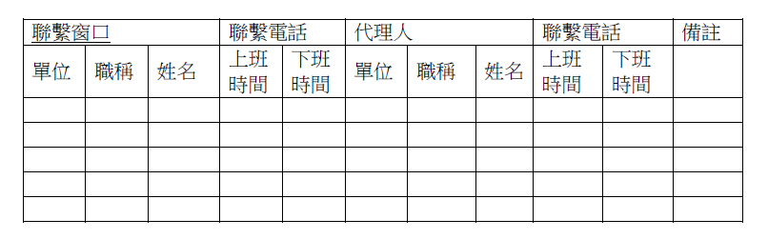  備註：  一、如因業務性質不同，可增列多名聯繫窗口，並請於備註欄註明負責通報事件性質範圍。  二、下班時間聯繫電話如有手機亦請填寫。  三、聯繫窗口請以股長以上人員擔任為宜，代理人則不在此限。 | 附件一 臺北市政府 局 (處) 處理突發性重大消費事件緊急通報專責人員名冊  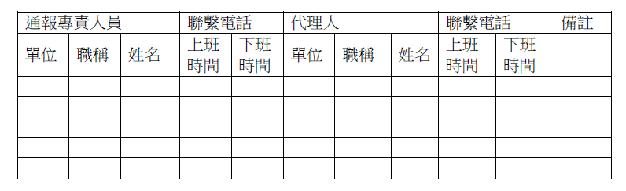  備註：  一、如因業務性質不同，可增列多名通報專責人員，並請於備註欄註明負責通報事件性質範圍。  二、下班時間聯繫電話如有手機亦請填寫。  三、專責聯繫人員請以股長以上人員擔任為宜，代理人則不在此限。 | 酌作文字修正。
附件二：突發性重大消費事件通報機制流程圖  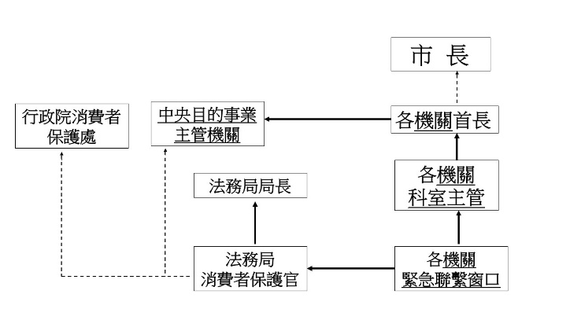  附註：實線所示必須通報，虛線所示市長、行政院消費者保護處及中央目的事業主管機關須否通報，由各機關(消費者保護官)衡酌事件性質及嚴重程度自行決定。 | 附件二 臺北市政府處理突發性重大消費事件緊急通報系統流程圖  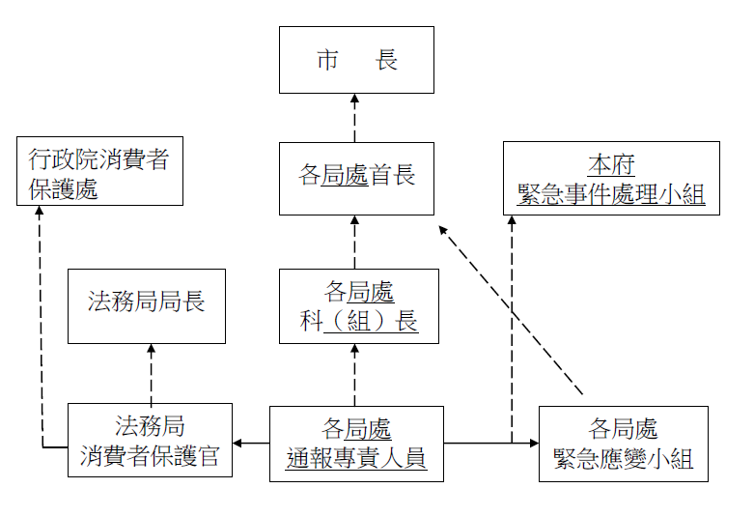  附註：實線所示必須通報，虛線所示市長、本府緊急事件處理小組、行政院消費者保護處須否通報，由各局處(消費者保護官)衡酌事件性質及嚴重程度自行決定，如決定立即報告市長時，應同時通報本府緊急事件處理小組。 | 一、因「臺北市政府緊急事件處理小組」之設立依據即「臺北市政府緊急事件處理小組設置要點」已於一０四年七月二十一日停止適用，爰刪除現行規定「附件二」流程圖之附註「如決定立即報告市長時，應同時通報本府緊急事件處理小組」之文字。  二、另配合修正規定第四點，修正本流程圖相關文字。

